Lietuvos mokinių technologijų olimpiados namų darbo aprašas

Darbas – odinis knygos viršelis su stovu
Paskirtis – estetinė
Atlikimo metai – 2014

Darbą atliko Ignas Girdauskas
Idėjos paieška

Kažkada per technologijų pamoką mokėmės apie knygos viršelio gamybą iš odos. Sužinoję, kad technologijų olimpiados tema bus susijusi su K. Donelaičio „Metais“, kartu su mokytoju nusprendėme, kad būtų įdomu, simboliška pagaminti knygą „Metai“ odiniu viršeliu. Tokiu būdu taip pat pagerbtume K. Donelaičio 300-ąsias gimimo metines, o turėdamas knygą odiniu viršeliu aš visada atsiminsiu, jog dalyvavau technologijų olimpiadoje.

Pavyzdžiai

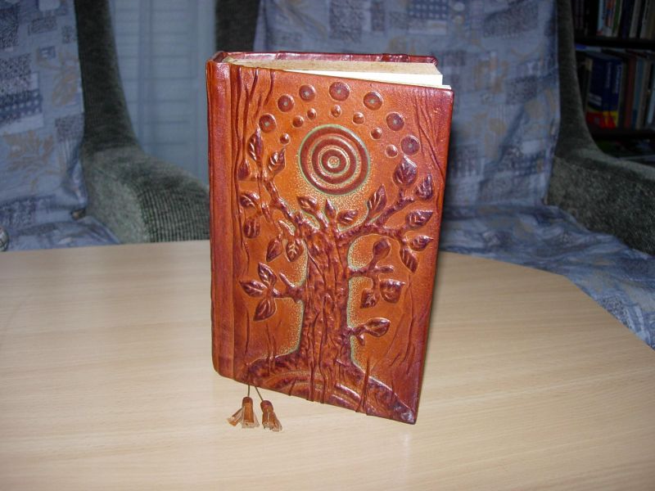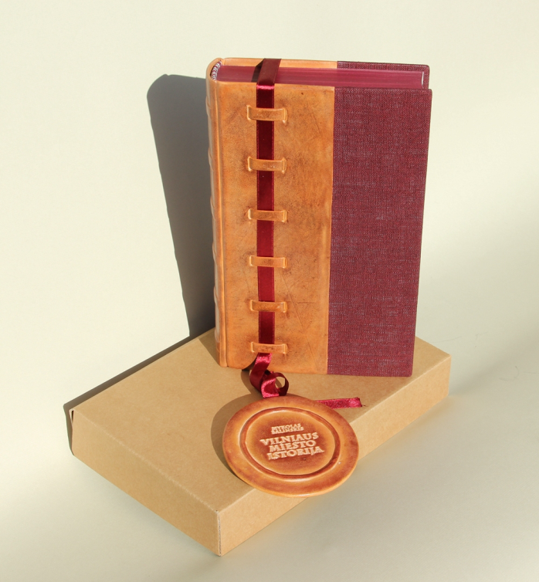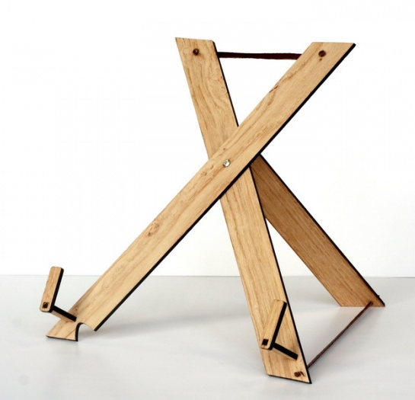
Įgyvendinimo etapai

Eil. nr. | Darbo etapai | Darbų atlikimo terminai
 |  | Darbo pradžia | Darbo pabaiga
1. | Pavyzdžių paieška (knygos viršelio, stovelio) | 2014-03-24 | 2014-03-30
2. | Projektavimas, braižymas | 2014-03-31 | 2014-04-02
3. | Medžiagų pasirinkimas (odos, medžio) | 2014-04-03 | 2014-04-04
4. | Knygos viršelio gamyba | 2014-04-05 | 2014-04-15
5. | Stovelio gamyba | 2014-04-16 | 2014-04-21

Gaminiui reikalingos medžiagos ir jų pasirinkimas

Stoveliui pasirinkau liepos medieną. Ant stovelio yra drožybos elementų, todėl reikėjo rinktis minkštą medieną, kad galėčiau švariai išpjaustinėti. Kad stovelio kojos būtų stabilios, jas reikėjo surišti netampriu, tvirtu siūlu, todėl pasirinkau pintą medžiaginę virvelę. Knygos viršelio gamybai pasirinkome natūralią, nedažytą odą, nes taip knyga atrodo autentiškesnė, senoviškesnė, antikvarinė. Priešlapiams naudojau gelsvą kartoną, nes ryški spalva būtų rėžusi akį. Elementams odoje išgauti naudojau storą kartoną.

Darbui gaminti reikalingos priemonės ir įrankiai
- Pieštukas
- Liniuotė
- Skriestuvas
- Juostinis pjūklas
- Juostinis šlifuoklis
- Švitrinis popierius
- Kanceliarinis peiliukas
- Odos peilis
- Klijai
- Akumuliatorinis gręžtuvas
- Teptukas
- Stekas
- Vandeninis lakas

Gaminimo procesas

Nusipirkau knygą, išmatavau ją. Pamatavau reikiamą plotą odos ir storo kartono viršelio pagrindui, atpjoviau juos. Ant storo kartono nusipiešiau knygos viršelyje būsiančius elementus, išpjausčiau kanceliariniu peiliuku. Šiuos elemetus priklijavau prie ankščiau išpjauto storo kartono viršelio pagrindui. Stekuodamas (išgaudamas norimą knygos viršelio vaizdą) prie kartoninių pagrindų priklijavau odą, paslėgiau, kol klijai visiškai išdžius. Užlanksčiau odinio viršelio kampus. Nuo nusipirktos knygos nuėmiau originalius viršelius. Knygą įklijavau į odinį viršelį, paruošiau ir priklijavau reikiamo dydžio priešlapius. Patonavau logotipą.
Gavau medienos stoveliui gaminti, atmatavau reikiamą ilgį ir plotį stovelio kojoms, jas išpjoviau juostiniu pjūklu. Nusibraižiau norimą išpjaustyti raštą, jį išpjausčiau kanceliariniu peiliuku. Juostiniu šlifuokliu nušlifavau kojelių pagrindus taip, kad išeitų tinkamas stovelio pasvirimo kampas. Akumuliatoriniu gręžtuvu išgręžiau skyles. Nulakavau detales vandeniniu laku, palikau džiūti. Detales sujungiau, kojeles surišau tokio ilgio virvele, kad jos būtų išsiskėtę reikiamu pločiu.

Priedai
